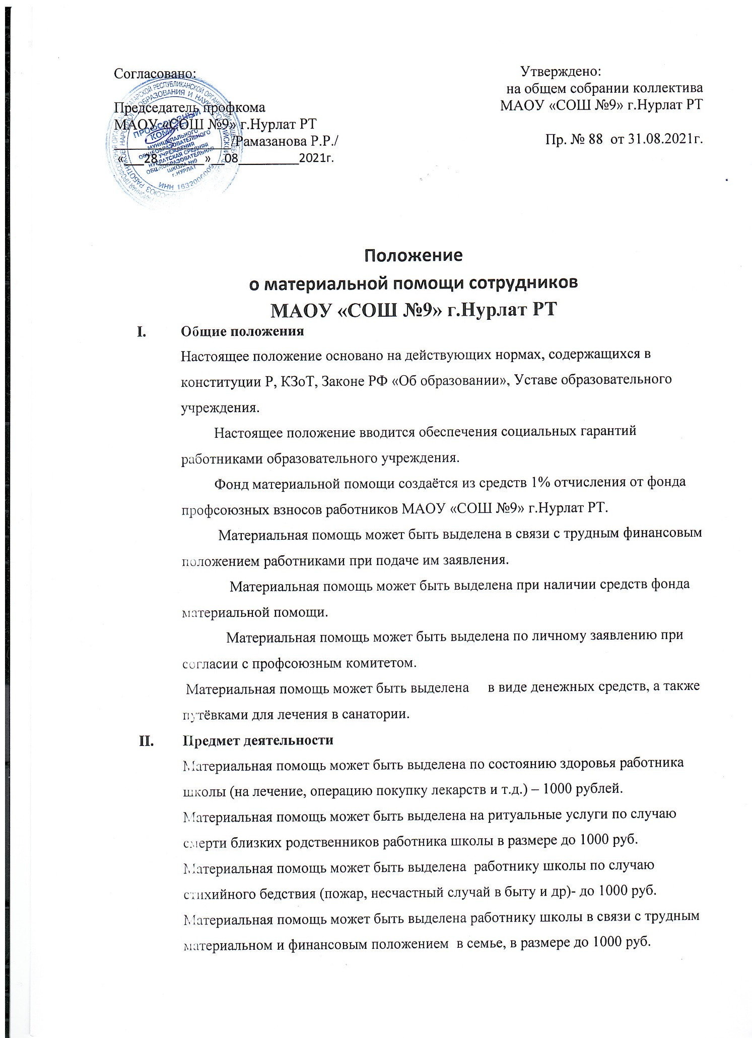

Порядок выплат материальной помощи
Материальная помощь выплачивается на основании личного заявления сотрудника. В зависимости от обстоятельств, к заявлению должны быть приложены:
-копия свидетельства о рождении;
- копия паспорта;
-копия свидетельства о браке;
-копия свидетельства о смерти;
-копия профсоюзного билета.
Заключительные положения
- Материальная помощь, предусмотренная настоящим Положением выплачивается сотруднику по отдельной ведомости.
- Материальная помощь выплачивается работнику в течении месяца, следующего за отчётным периодом.
3.Материальная помощь работникам образовательного учреждения выплачивается из средств 1% отчисления от фонда профсоюзных взносов работников МАОУ «СОШ №9» г.Нурлат РТ.
4.Текст настоящего Положения подлежит доведению до сведения работников школы.
Положение рассмотрено и утверждено на общем собрании коллектива .

